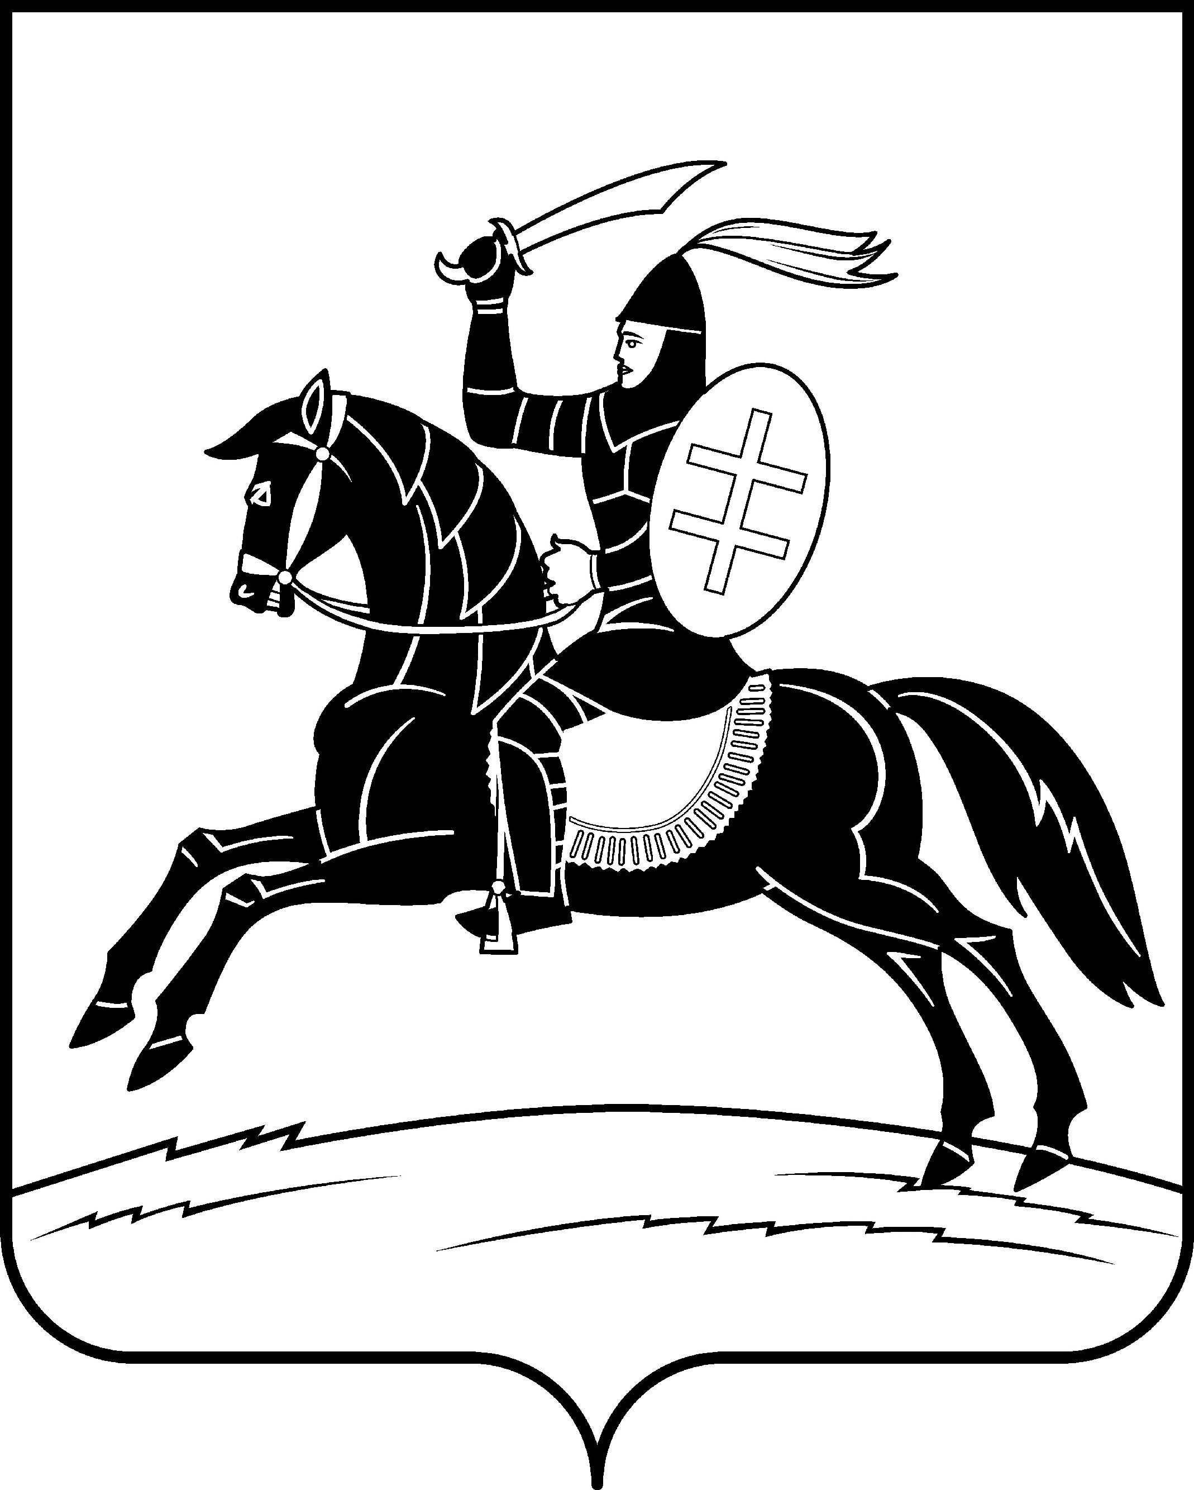

АДМИНИСТРАЦИЯ
НЕВЕЛЬСКОГО МУНИЦИПАЛЬНОГО ОКРУГА

П о с т а н о в л е н и е

от 23.10.2025 № 1038
г. Невель

О порядке взаимодействия органов местного самоуправления Невельского муниципального округа с организаторами добровольческой (волонтерской) деятельности, добровольческими (волонтерскими) организациями

В соответствии с Федеральным законом от 11.08.1995 № 135-ФЗ «О благотворительной деятельности и добровольчестве (волонтерстве)»:
1. Утвердить прилагаемый Порядок взаимодействия органов местного самоуправления Невельского муниципального округа с организаторами добровольческой (волонтерской) деятельности, добровольческими (волонтерскими) организациями.
2. Настоящее постановление вступает в силу на следующий день после его официального опубликования в сетевом издании «Нормативные правовые акты Псковской области» - http://pravo.pskov.ru/ и подлежит размещению на официальном сайте муниципального образования Невельский муниципальный округ в информационно-телекоммуникационной сети «Интернет» - https://admnevel.gosuslugi.ru.
3. Контроль за исполнением настоящего постановления возложить на первого заместителя Главы администрации округа В.А. Храбрую.

Глава Невельского муниципального округа О.Е. Майоров

Верно Титова Н.Н.

Согласовано:
Исп.: начальник Управления образования,
физической культуры и спорта Администрации
Невельского муниципального округа
Л.И. Захаренко
тел. 2– 13– 42

Согласовано:
юридический отдел
Администрации Невельского муниципального округа
тел. 2 – 19 – 52

Согласовано:
первый заместитель
Главы администрации округа
В.А. Храбрая
Тел. 2-11-73

Утвержден
постановлением Администрации
Невельского муниципального округа
от 23.10.2025 № 1038

ПОРЯДОК
взаимодействия органов местного самоуправления Невельского муниципального округа с организаторами добровольческой (волонтерской) деятельности, добровольческими (волонтерскими) организациями

1. Настоящий Порядок устанавливает порядок взаимодействия органов местного самоуправления Невельского муниципального округа, муниципальных бюджетных учреждений с организаторами добровольческой (волонтерской) деятельности, добровольческими (волонтерскими) организациями.
2. Под добровольческой (волонтерской) деятельностью понимается добровольная деятельность в форме безвозмездного выполнения работ и (или) оказания услуг в целях, указанных в пункте 4 настоящего Порядка.
3. Органы местного самоуправления, муниципальные бюджетные учреждения вправе привлекать добровольцев (волонтеров) к осуществлению добровольческой (волонтерской) деятельности.
4. Добровольческая (волонтерская) деятельность осуществляется в целях:
1) социальной поддержки и защиты граждан;
2) подготовки населения к преодолению последствий стихийных бедствий, к предотвращению несчастных случаев;
3) оказания помощи пострадавшим в результате стихийных бедствий, социальных, национальных, религиозных конфликтов;
4) содействия деятельности в сфере профилактики и охраны здоровья граждан, а также пропаганды здорового образа жизни, улучшения морально-психологического состояния граждан;
5) содействия деятельности в области физической культуры и спорта, участия в организации и (или) проведении физкультурных и спортивных мероприятий в форме безвозмездного выполнения работ и (или) оказания услуг физическими лицами;
6) охраны окружающей среды и защиты животных, а также охраны и должного содержания зданий, объектов и территорий, имеющих историческое, культовое, культурное или природоохранное значение, и мест захоронения;
7) подготовки населения в области защиты от чрезвычайных ситуаций, пропаганды знаний в области защиты населения и территорий от чрезвычайных ситуаций и обеспечения пожарной безопасности;
8) содействия добровольческой (волонтерской) деятельности;
9) участия в деятельности по профилактике безнадзорности и правонарушений несовершеннолетних;
10) содействия патриотическому, духовно-нравственному воспитанию детей и молодежи;
11) поддержки общественно значимых молодежных инициатив, проектов, детского и молодежного движения, детских и молодежных организаций;
12) содействия профилактике социально опасных форм поведения граждан.
5. Взаимодействие органов местного самоуправления, муниципальных бюджетных учреждений с организаторами добровольческой (волонтерской) деятельности, добровольческими (волонтерскими) организациями осуществляется на основе принципов:
1) взаимного уважения, партнерского сотрудничества;
2) ответственности сторон за выполнение взятых на себя обязательств.
6. Взаимодействие органов местного самоуправления с организаторами и организациями осуществляется в следующих формах:
1) обмен информацией, необходимой для популяризации добровольческой (волонтерской) деятельности;
2) оказание консультационной и методической поддержки организаторам и организациям;
3) содействие в организации участия организаторов и организаций в мероприятиях, проводимых на территории района.
7. Взаимодействие организаторов добровольческой (волонтерской) деятельности, добровольческих (волонтерских) организаций с органами местного самоуправления, муниципальными бюджетными учреждениями может осуществляться посредством заключения соглашения о совместной деятельности в соответствии с действующим законодательством Российской Федерации.
8. Организатор, организация для заключения соглашения направляет в учреждение письменное предложение по осуществлению взаимодействия в сфере добровольческой (волонтерской) деятельности, содержащее следующую информацию (далее - предложение):
1) фамилия, имя, отчество (при наличии), сведения о месте жительства физического лица, номер (номера) контактного телефона, адрес (адреса) электронной почты (при наличии) - в случае если организатором добровольческой (волонтерской) деятельности является физическое лицо;
наименование, сведения о месте нахождения юридического лица, а также номер (номера) контактного телефона, адрес (адреса) электронной почты (при наличии) и почтовый адрес - в случае если организатором добровольческой (волонтерской) деятельности является юридическое лицо;
2) адрес официального сайта в информационно-телекоммуникационной сети «Интернет» (при наличии);
3) перечень предлагаемых к осуществлению видов добровольческой (волонтерской) деятельности.

Организатор, организация вправе по собственной инициативе представить иные относящиеся к нему сведения.
9. Органы местного самоуправления, муниципальное бюджетное учреждение рассматривают предложение и в течение десяти рабочих дней со дня его поступления:
1) принимают решение об одобрении предложения, подготовке проекта соглашения и направляют проект соглашения организатору, организации;
2) принимают мотивированное решение об отклонении предложения, оформляют его в письменном виде и направляют организатору, организации.
10. Соглашения о совместной деятельности учреждения и организатора добровольческой (волонтерской) деятельности должны предусматривать установление, с учетом специфики осуществляемой добровольческой деятельности, предмета и целей совместной деятельности, прав и обязанностей сторон, заключительных положений, включая, в том числе, следующие порядка:
1) Права организатора добровольческой (волонтерской) деятельности:
- на осуществление добровольческой деятельности на территории и в помещениях учреждения, в согласованных с учреждением формах деятельности;
- на проведение работы по благоустройству и улучшению состояния территории учреждения, проведение ремонта помещений учреждения;
- на осуществление добровольческой деятельности иных целей, указанных в пункте 4 настоящего Порядка.
2) Обязанности организатора добровольческой (волонтерской) деятельности:
- представлять учреждению список привлеченных специалистов, работников/добровольцев (волонтеров), с указанием их фамилии, имени, отчества (при наличии), при необходимости - иных данных (по соглашению сторон), в том числе о наличии особых профессиональных навыков;
- назначить уполномоченного представителя и в письменном обращении проинформировать об этом учреждение;
- обеспечить соблюдение требований в отношении конфиденциальной и персональной информации, ставшей известной в результате исполнения соглашения, в соответствии с законодательством Российской Федерации;
- обеспечить соблюдение правовых норм, регламентирующие работу учреждения, в том числе правила внутреннего распорядка учреждения;
- содержать предоставленные учреждением помещения, места для хранения, технические средства, оборудование в надлежащем санитарно-гигиеническом и техническом состоянии;
- согласовывать с учреждением мероприятия, запланированные к реализации на его территории, план проведения запланированных мероприятий;
- представлять учреждению отчёты о выполненных работах и об итогах проведения мероприятий.
3) Права учреждения:
- информировать организатора добровольческой (волонтерской) деятельности о потребности в привлечении добровольцев (волонтеров);
- обеспечить поддержку организатора добровольческой (волонтерской) деятельности, добровольцев (волонтеров).
4) Обязанности учреждения:
- обеспечить предоставление возможности и условий для осуществления добровольческой (волонтерской) деятельности круглосуточно или в установленный период времени
- информировать в письменной форме до заключения соглашения о сотрудничестве организатора добровольческой (волонтерской) деятельности об ограничениях и рисках, связанных с осуществлением добровольческой (волонтерской) деятельности, правовых нормах, регламентирующих работу учреждения, о необходимых режимных требованиях и о других правилах, соблюдение которых требуется организатора добровольческой (волонтерской) деятельности, а также своевременно уведомлять его об изменениях этих норм и правил;
- определить уполномоченного сотрудника по работе с представителями организатора добровольческой (волонтерской) деятельности для оперативного решения вопросов, возникающих при совместной работе.
11. Организатор, организация рассматривает проект соглашения в течение десяти рабочих дней со дня его получения, после чего принимают одно из следующих решений:
1) о подписании соглашения при отсутствии замечаний и предложений;
2) об отказе в подписании при наличии замечаний и предложений.
12. В случае принятия решения о подписании соглашения участники взаимодействия подписывают соглашение в течение трех рабочих дней со дня истечения срока, указанного в абзаце первом пункта 9 настоящего Порядка.
13. В случае если соглашение заключается по инициативе органа местного самоуправления, муниципального бюджетного учреждения, предложение по осуществлению взаимодействия в сфере добровольческой (волонтерской) деятельности с приложением проекта соглашения направляется организатору, организации. Рассмотрение предложения и проекта соглашения осуществляется в порядке и сроки, предусмотренные пунктами 9 — 12 настоящего Порядка.
14. В случае возникновения разногласий между муниципальным бюджетным учреждением и добровольческой (волонтерской) организацией, возникающих в процессе согласования соглашения о совместной деятельности, организатор добровольческой (волонтерской) организации или учреждение, вправе обратиться в органы местного самоуправления. Разногласия рассматриваются при участии обеих сторон и, в случае необходимости, с привлечением представителей Общественного совета при органе местного самоуправления и иных совещательных органов, созданных на муниципальном уровне.
16. Организатор добровольческой (волонтерской) деятельности и учреждение обязаны своевременно информировать друг друга о проблемах и затруднениях, возникающих при исполнении соглашения, а также совместно обсуждать и оценивать результаты деятельности организатора добровольческой (волонтерской) деятельности.
17. Органы местного самоуправления осуществляют поддержку добровольческой (волонтерской) деятельности в формах, предусмотренных действующим законодательством.

